Міністерство освіти і науки України

Центральноукраїнський національний технічний університет

Механіко-технологічний факультетЗВІТ

ПРО ВИКОНАННЯ ЛАБОРАТОРНОЇ РОБОТИ № 10

з навчальної дисципліни

“Базові методології та технології програмування”

**Реалізація програмних модулів оброблення даних складових типів з файловим введенням/виведенням**

ЗАВДАННЯ ВИДАВ

доцент кафедри кібербезпеки та програмного забезпечення

Доренський О. П.

[https://github.com/odorenskyi/](https://github.com/odorenskyi/Dmytro-Parkhomenko-KB18)

ВИКОНАВ

студент академічної групи КI-22-1

Дяченко Р. П.

ПЕРЕВІРИВ

ст. викладач кафедри кібербезпеки   
та програмного забезпечення

Поліщук Л. І.

Кропивницький – 2023

**Мета:** полягає у набутті ґрунтовних вмінь і практичних навичок реалізації у Code::Blocks IDE мовою програмування С++

програмних модулів створення й оброблення даних типів масив,

структура, об’єднання, множина, перелік, перетворення типів

даних, використання файлових потоків та функцій стандартних

бібліотек для оброблення символьної інформації.

**Завдання**

1. Реалізувати програмні модулі розв’язування задач 10.1-10.3 як складові статичної бібліотек libModulesПрізвище.a (проєкт ModulesПрізвище лабораторних робіт №8-9)
2. Реалізувати тестовий драйвер автоматизованої перевірки програмних модулів розв’язування задач 10.1-10.3

**Варіант № 20**

**Аналіз та постановка задачі 10.1:**

Потрібно з текстового файлу в якому є речення на українській мові, вивести кількість знаків “ : ”, та це ж речення тільки без голосних літер. На початку файлу вказати авторську інформацію: ім’я, прізвище, установка, місто, країна, рік розробки.

**Вимоги задачі 10.1:**

Вхід дані,

inputText — Текстовий файл(*.txt)

Вихідні дані,

numSemi — кількість знаків “ : “ у вхідному текстовому файлі.,

textWithoutSym — речення без голосних літер.

Обмеження,

Речення повинно бути написано українською мовою

**Блок-схеми(проектування архітектури):**

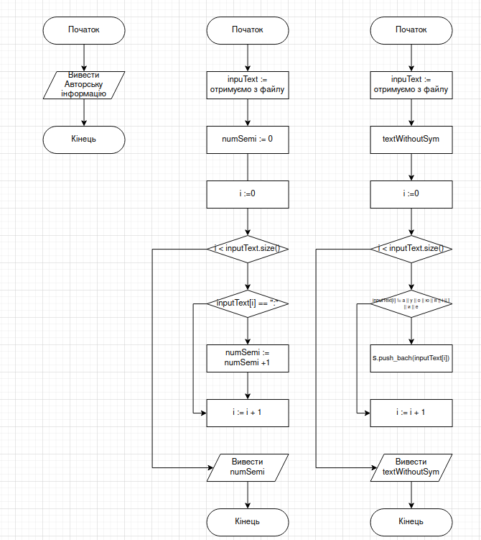

**Аналіз та постановка задачі 10.2:**

Потрібно дописати транслітерований текст “Про впорядкування транслітерації українського алфавіту латиницею”, зазначеного у відповідному документі. Також дописати дату цього дозапису у форматі “ДД/ММ/РР”.

**Вимоги задачі 10.2:**

Вхід дані,

inputText — Текстовий файл(*.txt)

Вихідні дані,

translitterText — дописаний inputText, інформацією з файлу відповідно до Постанови Міністрів України “Про впорядкування транслітерації українського алфавіту латиницею” від 27 січня 2010 року №55,

Дата дозапису addText

**Блок-схеми(проектування архітектури):**

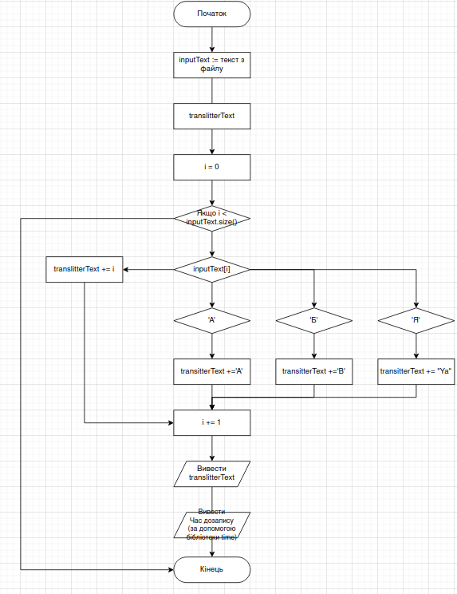

**Аналіз та постановка задачі 10.3:**

Потрібно у вихідний текстовий файл дописати результати функції s_calculation з лабораторної роботи №8. Також дописати задане число в двійковому вигляді.

**Вимоги задачі 10.3:**

Вхід дані,

inputText — Текстовий файл(*.txt)

x,y,z — дійсні числа

b — натуральне число

Вихідні дані,

sCalcResult — результат s_calculation з x,y,z

binB — число b у двійковому вигляді

**Блок-схеми(проектування архітектури):**

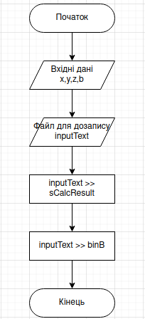

**Висновок:**

На цій лабораторній роботі Я реалізував програмні модулі оброблення даних складових типів з файловим введенням/виведенням. Набув ґрунтовних вмінь і практичних навичок реалізації у Code::Blocks IDE мовою програмування С++ програмних модулів створення й оброблення даних типів масив,структура, об’єднання, множина, перелік, перетворення типів даних,використання файлових потоків та функцій стандартних бібліотек для оброблення символьної інформації.

Зауваження є тільки до завдання 10.1(тобто до розробленого мною модуля). На моїй ОС некоректно відображаються українські символи, які читалися з текстового файлу, АЛЕ програма працює правильно, всі голосні символи прибираються.

Також при реалізації модуля 10.2, тобто той момент, коли потрібно було транслітерувати українські символи в англійські, то я використовував бібліотеку map. Вона значно спростила код, тому не потрібно було писати щонайменш 50 розгалужень.

Загалом на цій лабораторній роботі мені особливо сподобалося працювати з потоками вводу/виводу. Тому вважаю, що ця робота була дуже пізнавальною.

**Додаток А(test suite):**

Date: 22.05.23

Artifact: Test Suite for 9.1

|  |  |
| --- | --- |
| Назва тестового набору | UT10.1, 10.2, 10.3 |
| Рівень тестування | Модульний / Unit Testing |
| Автор тест-сьюта | Руслан Дяченко |
| Виконавець | Руслан Дяченко |

UnitTest 10.1

Файли в теці text1/tex[id].txt

|  |  |  |  |
| --- | --- | --- | --- |
| **ID** | **Input** | **Output** | **Result** |
| 1 | ::а::і:::б:: | 9 | Passed |
| 2 | Привіт:Світ! | 1 | Passed |
| 3 | Просто текст українською мовою)::: | 3 | Passed |
| 4 | Проста перевірка на зникнення голосних: 0ууууу:0ооооо:0аааа:іііі0 | 3 | Passed |
| 5 | Ще один текст укр. Мовою з файлу tex5.txt::: | 3 | Passed |

UnitTest 10.2

Файли в теці uaText/tex[id].txt

|  |  |  |  |
| --- | --- | --- | --- |
| **ID** | **Input** | **Output** | **Result** |
| 1 | Привіт | Pryvit | Passed |
| 2 | День у день | Den u den | Passed |
| 3 | Тест | Test | Passed |
| 4 | Просто текст українською мовою) | Prosto tekst ukrainskoiu moviu) | Passed |
| 5 | Сьогодні чудовий день | Sohodni chudovyi den | Passed |

UnitTest 10.3

Створюється, або додається до файлу addText.txt.

|  |  |  |  |
| --- | --- | --- | --- |
| **ID** | **Input** | **Output** | **Result** |
| 1 | 1,2,3, 10 | 8,26 | 1010 | Passed |
| 2 | 10,10,10, 2 | 228,15 | 10 | Passed |
| 3 | 0,0,0, 0 | -999 | 0 | Passed |
| 4 | -9, 9, 9, 9 | 916,28 | 1001 | Passed |
| 5 | 1,2,3,4 | 8,26 | 100 | Passed |

**Додаток Б(лістинги)**

**Лістинг 10.1:**

using namespace std;

string removeVowels(const string& sentence) {

string vowels = "aeiouаеєиіїоуюя";

string result = sentence;

result.erase(remove_if(result.begin(), result.end(), [&vowels](char c) {

return vowels.find(tolower(c)) != string::npos;

}), result.end());

return result;

}

int parseUaMsg(char* inputText) {

string filename = inputText;

ifstream file(filename);

if (!file.is_open()) {

cout << "Помилка відкриття файлу." << endl;

return 1;

}

// Авторська інформація

cout << "Розробник: Дяченко Руслан Павлович" << endl;

cout << "Установка: ЦНТУ" << endl;

cout << "Місто: Кропивницький" << endl;

cout << "Країна: Україна" << endl;

cout << "Рік розробки: 2023" << endl;

string line;

int colonsCount = 0;

while (getline(file, line)) {

colonsCount += count(line.begin(), line.end(), ':');

string lineWithoutVowels = removeVowels(line);

cout << lineWithoutVowels << endl;

}

cout << "Кількість знаків \":\" у тексті: " << colonsCount << endl;

file.close();

return 0;

}

**Лістинг 10.2:**

map<wchar_t, string> translitMap = {

{L'а', "a"}, {L'б', "b"}, {L'в', "v"}, {L'г', "h"}, {L'ґ', "g"}, {L'д', "d"}, {L'е', "e"}, {L'є', "ie"},

{L'ж', "zh"}, {L'з', "z"}, {L'и', "y"}, {L'і', "i"}, {L'ї', "i"}, {L'й', "i"}, {L'к', "k"}, {L'л', "l"},

{L'м', "m"}, {L'н', "n"}, {L'о', "o"}, {L'п', "p"}, {L'р', "r"}, {L'с', "s"}, {L'т', "t"}, {L'у', "u"},

{L'ф', "f"}, {L'х', "kh"}, {L'ц', "ts"}, {L'ч', "ch"}, {L'ш', "sh"}, {L'щ', "shch"}, {L'ь', ""}, {L'ю', "iu"},

{L'я', "ia"}, {L'А', "A"}, {L'Б', "B"}, {L'В', "V"}, {L'Г', "H"}, {L'Ґ', "G"}, {L'Д', "D"}, {L'Е', "E"},

{L'Є', "IE"}, {L'Ж', "ZH"}, {L'З', "Z"}, {L'И', "Y"}, {L'І', "I"}, {L'Ї', "I"}, {L'Й', "I"}, {L'К', "K"},

{L'Л', "L"}, {L'М', "M"}, {L'Н', "N"}, {L'О', "O"}, {L'П', "P"}, {L'Р', "R"}, {L'С', "S"}, {L'Т', "T"},

{L'У', "U"}, {L'Ф', "F"}, {L'Х', "KH"}, {L'Ц', "TS"}, {L'Ч', "CH"}, {L'Ш', "SH"}, {L'Щ', "SHCH"}, {L'Ь', ""},

{L'Ю', "IU"}, {L'Я', "IA"}

};

string transliterate(const wstring& input) {

string output;

for (wchar_t ch : input) {

auto it = translitMap.find(ch);

if (it != translitMap.end()) {

output += it->second;

} else {

output += ch;

}

}

return output;

}

int translitterateText(char* inputText) {

string filename = inputText;

wifstream file(filename);

if (!file.is_open()) {

cout << "Помилка відкриття файлу." << endl;

return 1;

}

wstring line;

wstring transliteratedText;

while (getline(file, line)) {

transliteratedText += line;

}

file.close();

string output = transliterate(transliteratedText);

cout << output << endl;

return 0;

}

**Лістинг 10.3:**

std::bitset<32> bToBinB(int b) {

int number = b;

std::bitset<sizeof(int) * 8> binary(number);

return binary;

}

int addTextToInputText(char* inputText,float x,float y,float z,int b) {

string filename = inputText;

float sCalcResult = s_calculation(x,y,z);

bitset<32> binB = bToBinB(b);

ofstream file(filename, std::ios::app);

if (!file.is_open()) {

std::cout << "Помилка відкриття файлу." << std::endl;

return 1;

}

file << sCalcResult <<" | "<<binB << std::endl;

file.close();

std::cout << "Дані було успішно додано до файлу." << std::endl;

return 0;

}

**Лістинг тест-драйвера:**

#include <string>

#include <locale>

#include <iostream>

#include "ModulesDiachenko.h"

int main()

{

std::locale::global(std::locale("uk_UA.utf8"));

// Test Driver for 10.1

char* text[5] = {"text1/tex1.txt","text1/tex2.txt","text1/tex3.txt","text1/tex4.txt","text1/tex5.txt"};

for(int i = 0; i <5; i++) parseUaMsg(text[i]);

std::cout<<"****************************"<<std::endl;

// Test Driver for 10.2

char* uaText[5] = {"uaText/tex1.txt","uaText/tex2.txt","uaText/tex3.txt","uaText/tex4.txt","uaText/tex5.txt"};

for(int j = 0; j <5; j++) translitterateText(uaText[j]);

std::cout<<"****************************"<<std::endl;

// Test Driver for 10.3

char* addText = "addText.txt";

int numbers[5][4] = {{1,2,3,10}, {10,10,10,2},{0,0,0,0},{-9,9,9,9}, {1,2,3,4}};

for(int k=0;k<5;k++){

addTextToInputText(addText,numbers[k][0],numbers[k][1],numbers[k][2],numbers[k][3]);

}

std::cout<<"****************************"<<std::endl;

return 0;

}

**Скріншот виконання TestDriver’а:**

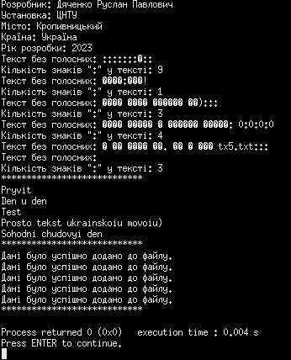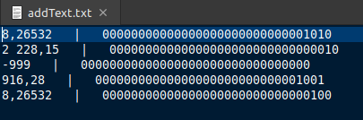 **Консольний вивід тест драйвера:  
  
  
  
  
  
  
  
  
  
  
  
  
  
  
  
  
  
  
  
  
  
  
 Доповнений(створений) т з текст з даними:**